Spett.le
CONSORZIOdiBONIFICA dell'AGRO PONTINO
CORSO MATTEOTTI, 101
04100 LATINA

Alla cortese att.ne dell’ing. Luca Gabriele
Patrica 28/04/2017

Protocollo: 2017/0033_rev1

Oggetto: RELAZIONE SU MOTORE CGE TNAU 375/565 MATR.730317 HP.650 G.375

Nota bene: per la quotazione delle riparazioni sotto elencate spieghiamo quanto segue:

La quotazione essendo la macchina risalente a moltissimi anni fa – 1929 – potrebbe risentire di alcune variazioni derivanti dalla unicità del progetto e della delicatezza della stessa e il costo della lavorazione non segue gli standard normali.
Ad esempio l’avvolgimento è a cucire e non come si usa oggi con matassa precostruita.
Inoltre il pacco lamellare avendo l’avvolgimento ancora inserito all’interno non è possibile verificare se è riparabile o se fosse necessaria l’intera sua sostituzione

Descrizione dei lavori che sono necessari per il ripristino della piena efficienza del motore all’oggetto:

- Il motore all’oggetto per effetto del grippaggio della bronzina ha riportato anomalie importanti che comportano le seguenti riparazioni:

- Smontaggio di tutti particolari EURO 500,00+IVA
- Lavaggio e sabbiatura di ogni singolo particolare EURO 300,00+IVA
- Estrazione del vecchio avvolgimento statorico EURO 1.300,00+IVA
- Estrazione del vecchio avvolgimento rotorico EURO 1.400,00+IVA
- Smontaggio delle bronzine in ogni singolo particolare sia reggispinta che radiali EURO 200,00+IVA
- Verifica delle tolleranze delle sedi bronzine sull’albero EURO 100,00+IVA
- Riparazione o eventuale ricostruzione delle bronzine radiali ed assiali VEDI NOTA B in calce
- Controllo linearità dell’albero EURO 150,00+IVA
- Riparazione calotta superiore – presenta delle gravi cricche per effetto della dilatazione termica subita EURO 2.000,00+IVA
- Verifica e eventuale ricostruzione del sistema di raffreddamento e lubrificazione delle bronzine EURO 1.550,00+IVA
- Ricostruzione di tutti gli anelli di tenuta dell’olio delle bronzine VEDI NOTA B in calce
- Collaudo con Loop-test a raggi infrarossi del pacco lamellare statorico e rotorico EURO 500,00+IVA
- Eventuale ricostruzione parziale del pacco lamellare statorico e rotorico con lamierino magnetico ad alta efficienza
- Ricostruzione isolamento statorico con materiale in classe H(180°C)
- Ricostruzione avvolgimento con filo isolato in classe H(180°C) a cucire EURO 25.000,00+IVA
- Bloccaggio dello stesso con biette in vetro EURO 400,00 +IVA
- Ricostruzione uscite covo isolato silicone vetro per una maggiore resistenza all’umidita e alle temperature in esercizio EURO 500,00+IVA
- Doppio ciclo di impregnazione con vernici in classe di isolamento H+(200°C) EURO 1.400,00 + IVA
- Cottura al forno con doppio ciclo a temperatura controllata EURO 300,00 +IVA
- Ricostruzione isolamento rotorico di cava in Nomex puro della DUPOND
- Ricostruzione avvolgimento con rame isolato con smalto + 2 nastrature in vetro EURO 12.000,00 + IVA
- Saldature delle testate dell’avvolgimento rotorico con leghe di Castolin (Ag. Min. 40%) EURO 1200,00 +IVA
- Bloccaggio avvolgimento rotorico con bandaggio in Polyglass T.200°C EURO 600,00+IVA
- Fornitura e montaggio collettore nuovo in bronzo EURO 2.500,00+IVA
- Ricostruzione uscite sul collettore EURO 600,00+IVA
- Tornitura del collettore EURO 500,00+IVA
- Doppio ciclo di impregnazione con vernici in classe H e cottura al forno a temperatura controllata EURO 600,00+IVA
- Ricostruzione supporti e portaspazzole Nuovi EURO 1.500,00+IVA
- Fornitura e assestamento spazzole nuove EURO 500,00+IVA
- Equilibratura rotore secondo ISO1940 e rilascio delle certificazioni EURO 700,00+IVA
- Verniciatura con elettro smalti protettivi di tutti i particolari componenti del motore EURO 700,00+IVA
- Collaudo con surge-test a 2E+1000 dell’avvolgimento statorico e rotorico EURO 300,00+IVA
- Verifica dell’equilibrio delle tre fasi EURO 100,00+IVA
- Collaudo isolamento verso massa a 3 Kv. per un minuto in C.A. EURO 100,00+IVA
- Collaudo Isolamento di fase a 3 Kv. per un minuto in C.A. EURO 100,00+IVA
- Rimontaggio della macchina in ogni particolare EURO 500,00+IVA
- Rilascio della documentazione dei lavori eseguiti EURO 300,00+IVA
- Collaudo con analisi di vibrazioni in loco e rilascio relazione EURO 600,00+IVA

Quotazione :

- Il prezzo per la riparazione di cui sopra Budgettario escluso bronzine e la eventuale sostituzione del pacco lamellare statorico e rotorico sarà di €.59.000,00+iva di legge
- Sistema di Bronzine assiali e radiali max €.20.000,00+iva di legge
- Eventuale sostituzione del pacco lamellare rotorico e statorico €.18.000,00+iva di legge

Le quotazioni non possono essere definite in modo più certo in quanto i componenti del motore sono particolari assolutamente fuori standard e di conseguenza nessun nostro fornitore è in grado di formulare una offerta certa se non solo dopo aver i particolari nelle loro mani. Bronzine, pacco lamellare e quant’altro.

N.B. Tutto quanto non menzionato verrà consuntivato a parte.

Consegna : Ipotizzabile nell’ordine dei n°.12/16 settimane lavorative salvo imprevisti
Trasporto : Come da Vs. indicazioni a Ns. Carico
Pagamento : 60gg.d.f.f.m.

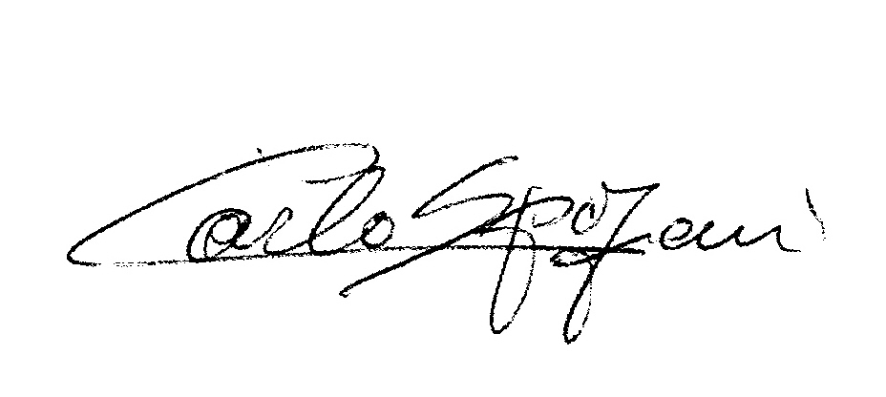
Disponibili a qualunque chiarimento, rimaniamo in attesa di una vs. risposta.

Cordiali saluti
REM s.r.l.

